Université Abdelhamid Ibn Baddis – Mostaganem –
Faculté des Sciences Exactes et Informatique
Département de Mathématiques et Informatique

Examen S1 Durée : 30mn
2013 -2014

Questions :

- Dans un nouveau classeur, reproduisez le tableau ci-dessous en plaçant une formule dans toute les cellules ayant un « ? ».
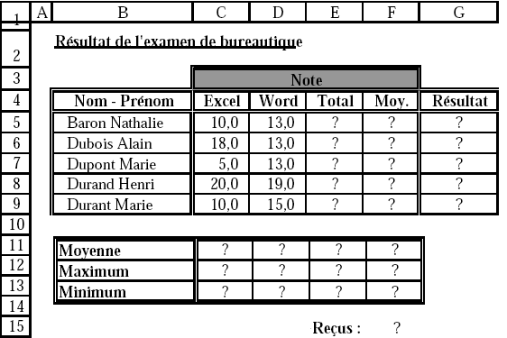

Dans la colonne « Résultat », on fera apparaître « Recalé » si la moyenne est inférieure à 10 (la cellule sera alors en rouge).dans le cas contraire on attribue une mention suivant les règles ci-dessous :

Moyenne >= 16 : Très bien (la cellule sera en vert)
14 <= Moyenne < 16 : bien (la cellule sera en bleu)
12<= Moyenne <14 : assez bien (la cellule sera en gris)
10 <=Moyenne<12 : passable.

La cellule « Reçus » fera apparaître le pourcentage d’étudiants reçus.

Remarque :
Vous aurez besoin des fonctions suivantes : Moyenne, max, min, somme, si.
Enregistrez votre travail de temps en temps pour ne pas le perdre.

Bonne chance

